深圳市前海蛇口自贸区医院核酸采样防护用品遴选公告

我院近期拟对核酸采样防护用品进行遴选，相关要求如下：
一、采购方式：在深圳市耗材阳光采购平台采购。
二、遴选目录清单：
序号 | 名称 | 规格 | 最小单位 | 参考图片 | 采购控制价格（元） | 备注
1 | 医用外科口罩 | 挂耳，独立包装 | 个 | 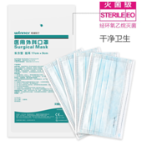 | 0.3
2 | 医用防护口罩 | N95 | 个 | 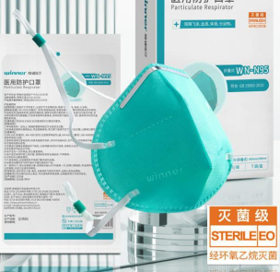 | 3.6
3 | 医用一次性防护服-连身式 | 连身式，175、170、180 | 件 | 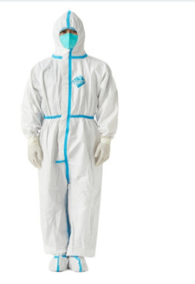 | 36.7
4 | 手术衣（隔离衣） |  | 件 | 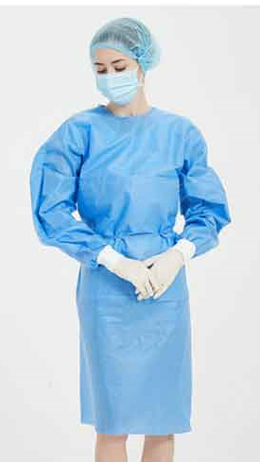 | 5.5
5 | 一次性医用帽 |  | 个 | 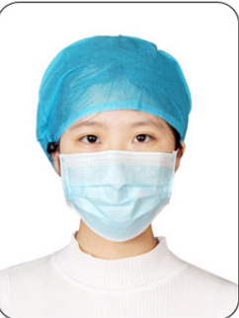 | 0.6
6 | 医用隔离鞋套 |  | 双 | 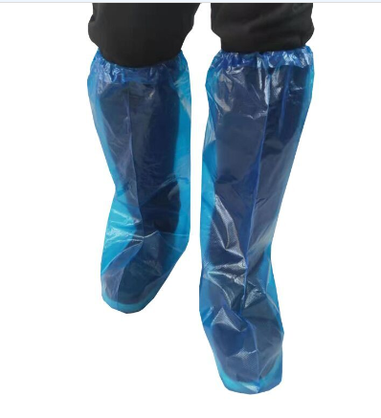 | 2
7 | 医用隔离面罩 |  | 个 | 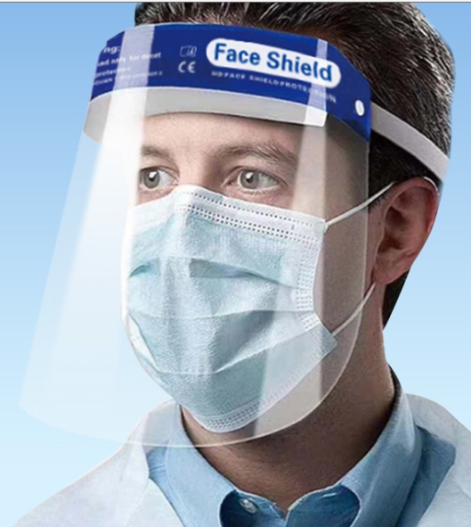 | 3.8
8 | 医用隔离眼罩 |  | 个 | 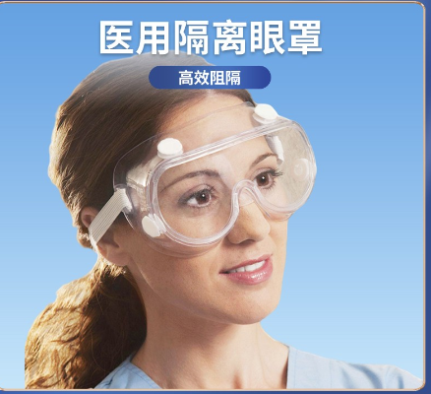 | 3.54
9 | 医用丁腈检查手套-无粉指麻（加长款） | XS/S/M/L码 | 双 | 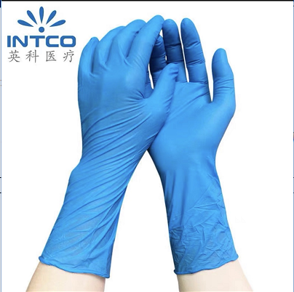 | 0.74

三、资质要求：供应商必须有深圳市耗材阳光平台供货资格，相关产品满足相关规定的准入条件，具有合格证，产品遴选中标后在深圳市耗材阳光采购平台采购。
四、商务需求：在深圳市阳光采购平台采购，需在下单后72小时内将相应商品送货至采购方指定地点（附件2）。
五、报价以最小单位进行报价，超过采购控制价的视为无效报价，详见报价单（附件1）。供货商补充签订《供货承诺函》，明确该供货商供应给我院的供货价格是深圳市全市公立医院供货的最低价格（附件3）。
六、遴选方式：每个耗材采用盲评方式公开遴选出2家供货商。
（一）评委对产品质量进行把关，投票产生质量排名前三的样品，相同票数的进行二次投票，最终选出质量前三名的样品并排序；
（二）质量前三名的样品，按照价格排序，若报价相同的，则以质量排名为准。
（三）排名前二名的供货商入围，排名第一的供应商为成交供应商，排名第二的供应商为备选供应商。
七、样品及相关文件投递：
（一）时间：2022年6月27日17:00前。
（二）地点：深圳市南山区南海大道蛇口科技大厦3楼招标采购办公室。
（三）联系人：易老师0755-26889433。
（四）报价单表及承诺函应密封，且随样品一并投递,投递样品需包含外包装，样品一式两份且不再退返。
（五）可以只针对某一种耗材进行参与，也可对多种耗材进行参与，每一种耗材请分开报价（报价表可参考附件1）。
（六）投递资料清单
1.所投样品一式两份；
2.营业执照复印件（盖公章）；
3.法定代表人或委托代理人授权书、身份证复印件；
4.报价单,每个投递的样品必须分开报价（附件1）；
5.售后服务承诺书（附件2）；
6.供货价格承诺函（附件3）。
（七）若为快递方式投递，需在6月27日17:00前送达，具体以快递签收时间为准，过时拒收。

深圳市前海蛇口自贸区医院
2022年6月20日

附件1:
报价表
深圳市前海蛇口自贸区医院：
报价如下（人民币报价、单位：元）
产品名称 | 品牌 | 产地 | 型号/规格 | 单位 | 报价（单位/元）

公司名称：
公司盖章：
法人或法人授权人签名：
联系人电话：

年 月 日

附件2
售后服务承诺书
致：深圳市前海蛇口自贸区医院
我公司承诺：
1.我公司依法缴纳税收和社会保障资金。
2.我公司所投产品均可在深圳市耗材阳光采购平台采购。
3. 我公司承诺在参与本项目前三年内，在经营活动中没有重大违法记录，以及参与本项目政府采购活动时不存在被有关部门禁止参与政府采购活动且在有效期内的情况。
4.我公司对本项目所提供的货物未侵犯知识产权。
5.如我公司在所投文件中提供了专利证书的，我公司保证所投对应产品具有该项专利。
6.我公司保证采购人拥有所投项目完整的所有权，不以保护知识产权或技术保密的名义对所有权和使用权进行任何限制。
7.如果我公司中选，我公司承诺在采购人下单后72小时内将货物送至采购人指定的地点，若疫情严重或其他特殊情况，可做到1小时响应需求，3小时送货到位。
8.我公司承诺将依照本项目所文件需求、投标承诺及采购合同，做到诚信履约，不偷工减料，货物验收达到合格，力争优良。
9.我公司已认真核实了投标文件的全部资料，所有资料均为真实资料。我公司对所投文件中全部投标资料的真实性负责，如被证实我公司的所投文件中存在虚假资料的，则视为我公司隐瞒真实情况、提供虚假资料，我公司愿意接受主管部门的行政处罚。
以上承诺，如有违反，愿依照国家相关法律处理，并承担由此给采购人带来的损失。

供货商（公章）：
法定代表人或委托代理人：
日期：

注：由委托代理人签署的，需附法定代表人签署的“委托授权书”。

附件3
供货价格承诺函

致：深圳市前海蛇口自贸区医院
我方本着诚实信用的原则，自愿承诺如下：
我方保证该项目供货价格是深圳市全市公立医院供货的最低价格，并且在给贵院供货期间，若其他医院调低该项目供货价格，我方将相应调低给贵院的供货价格。如贵院发现有深圳市其他公立医院的价格比我方供给贵院的低，贵院可以取消我方供货资格并拒付已送货但未结算的货款。

供货商（公章）：
法定代表人或委托代理人：
日期：

注：由委托代理人签署的，需附法定代表人签署的“委托授权书”。

